Annexe I : Questionnaires

Questionnaire Site de débarquement
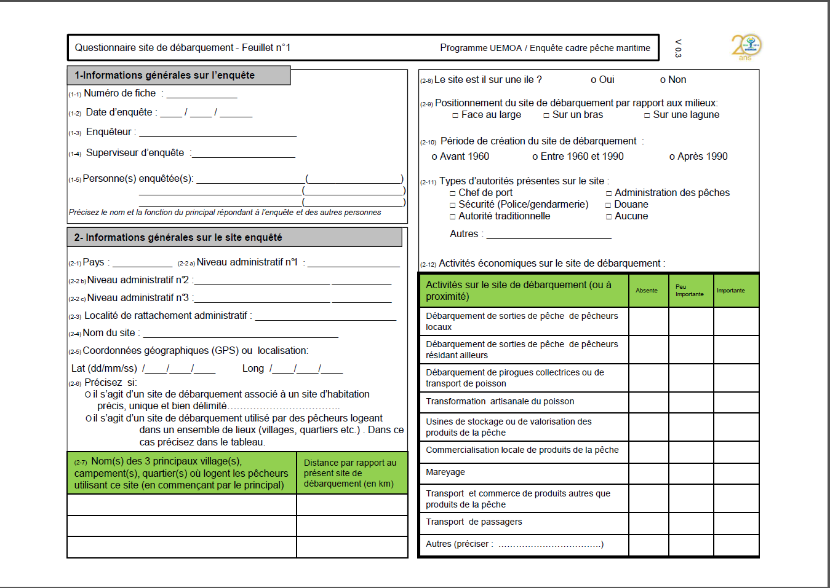

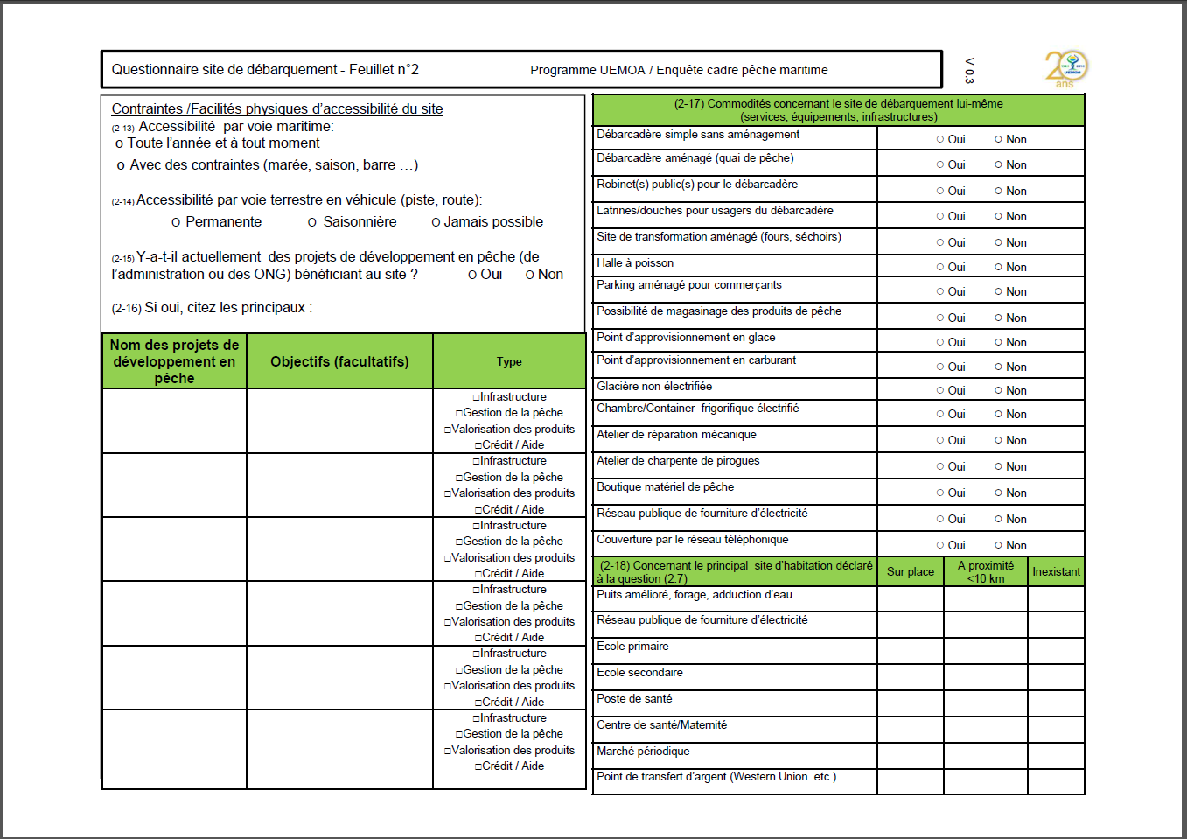
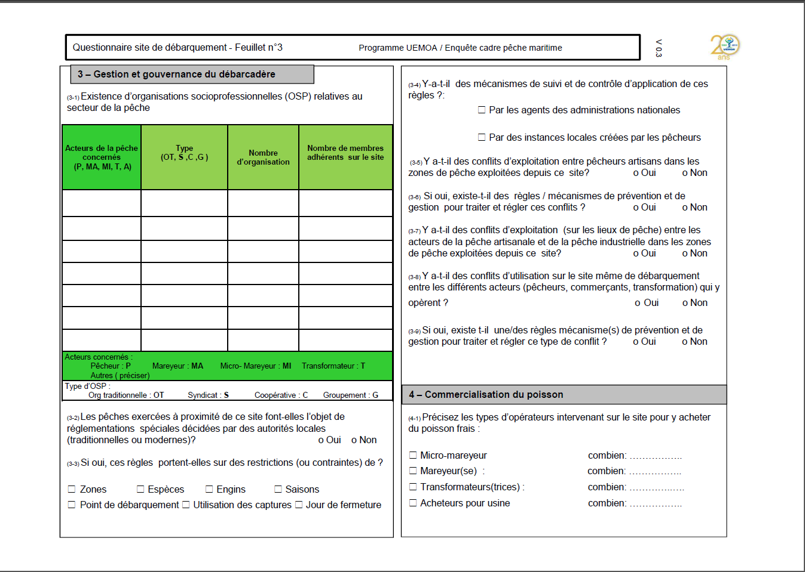
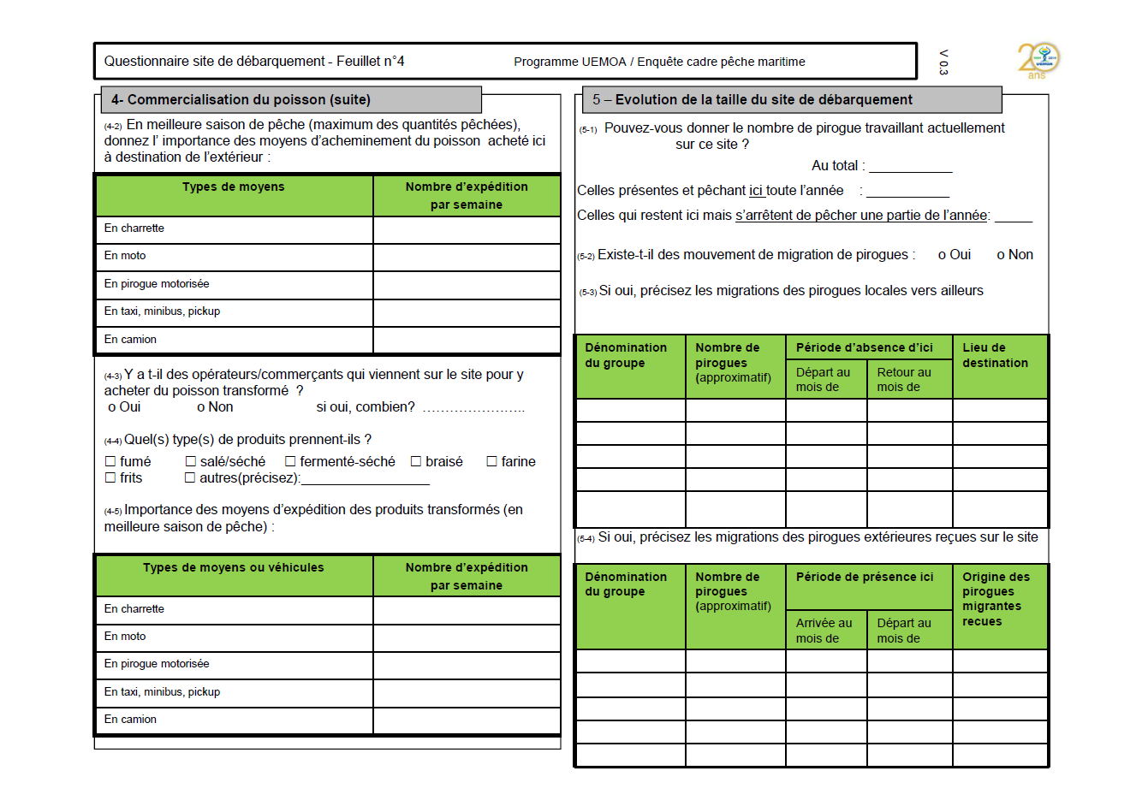
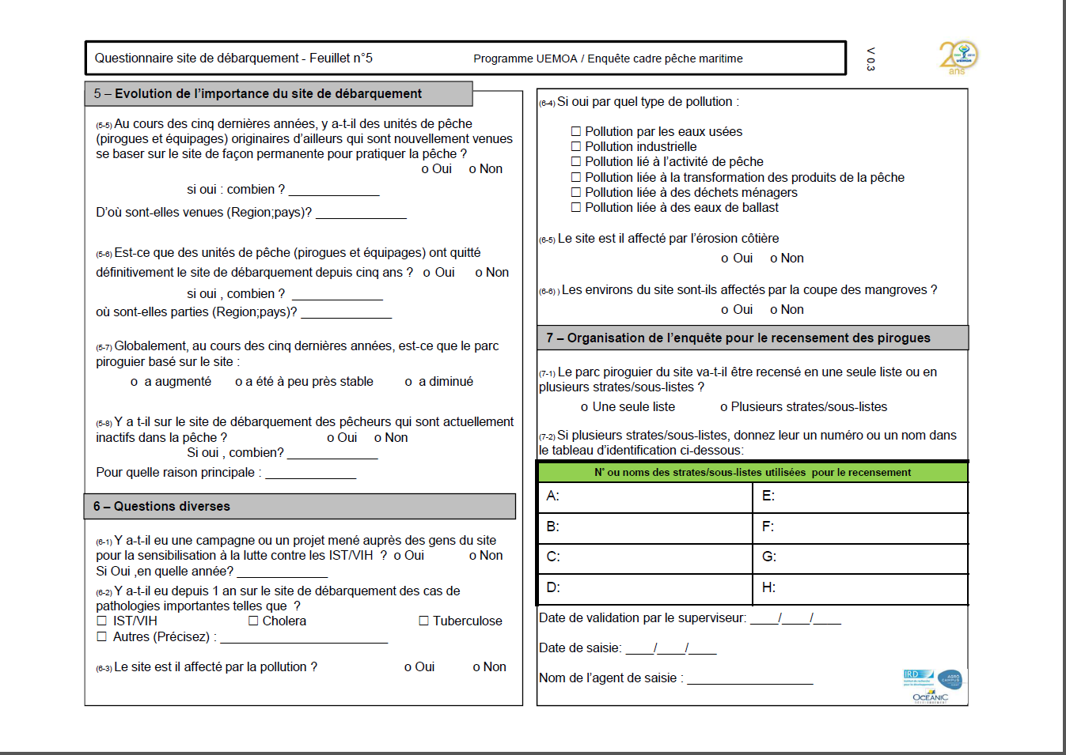

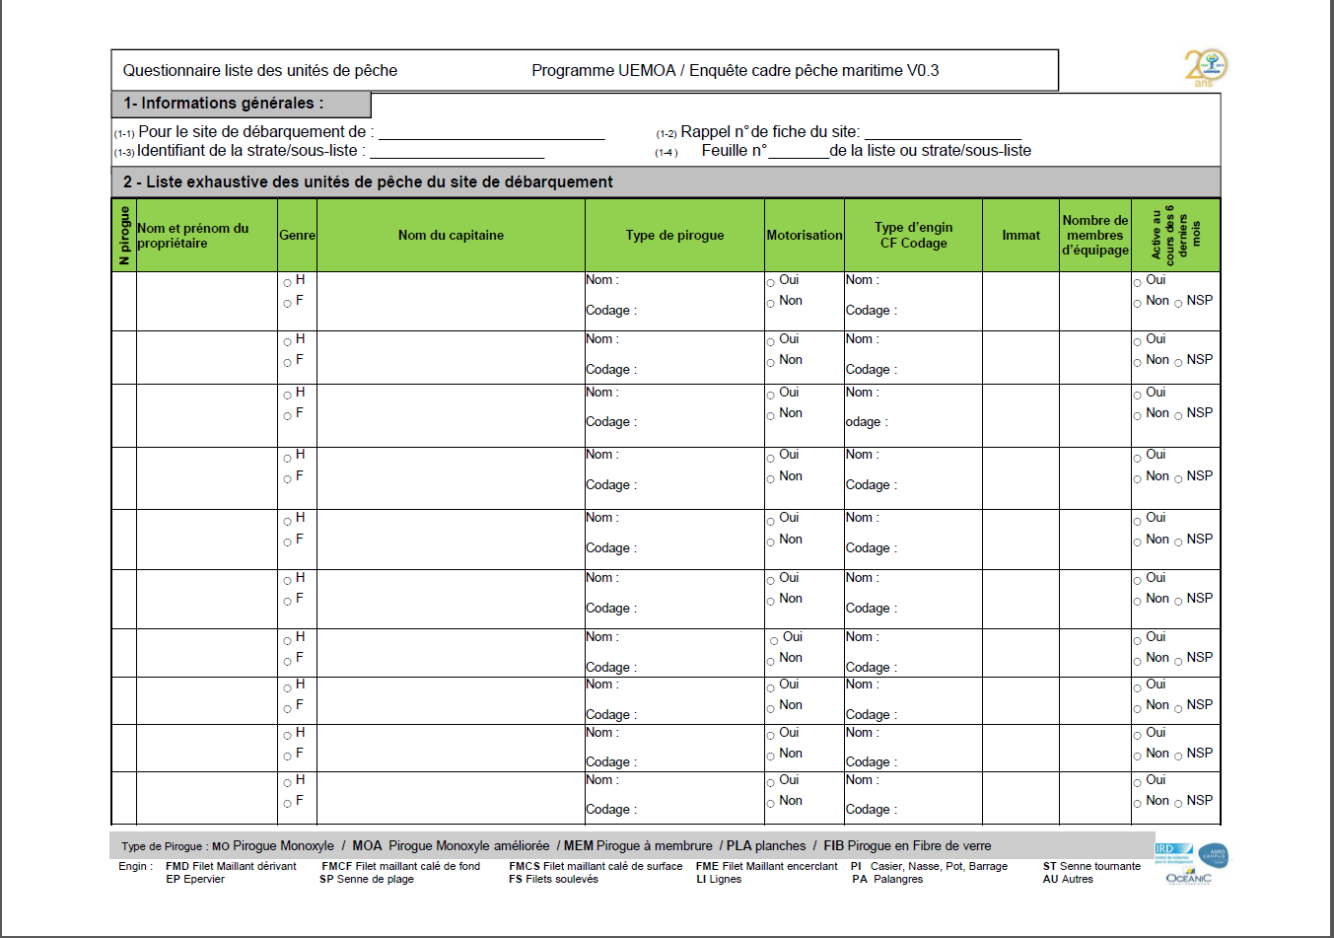
Liste des unités de pêche

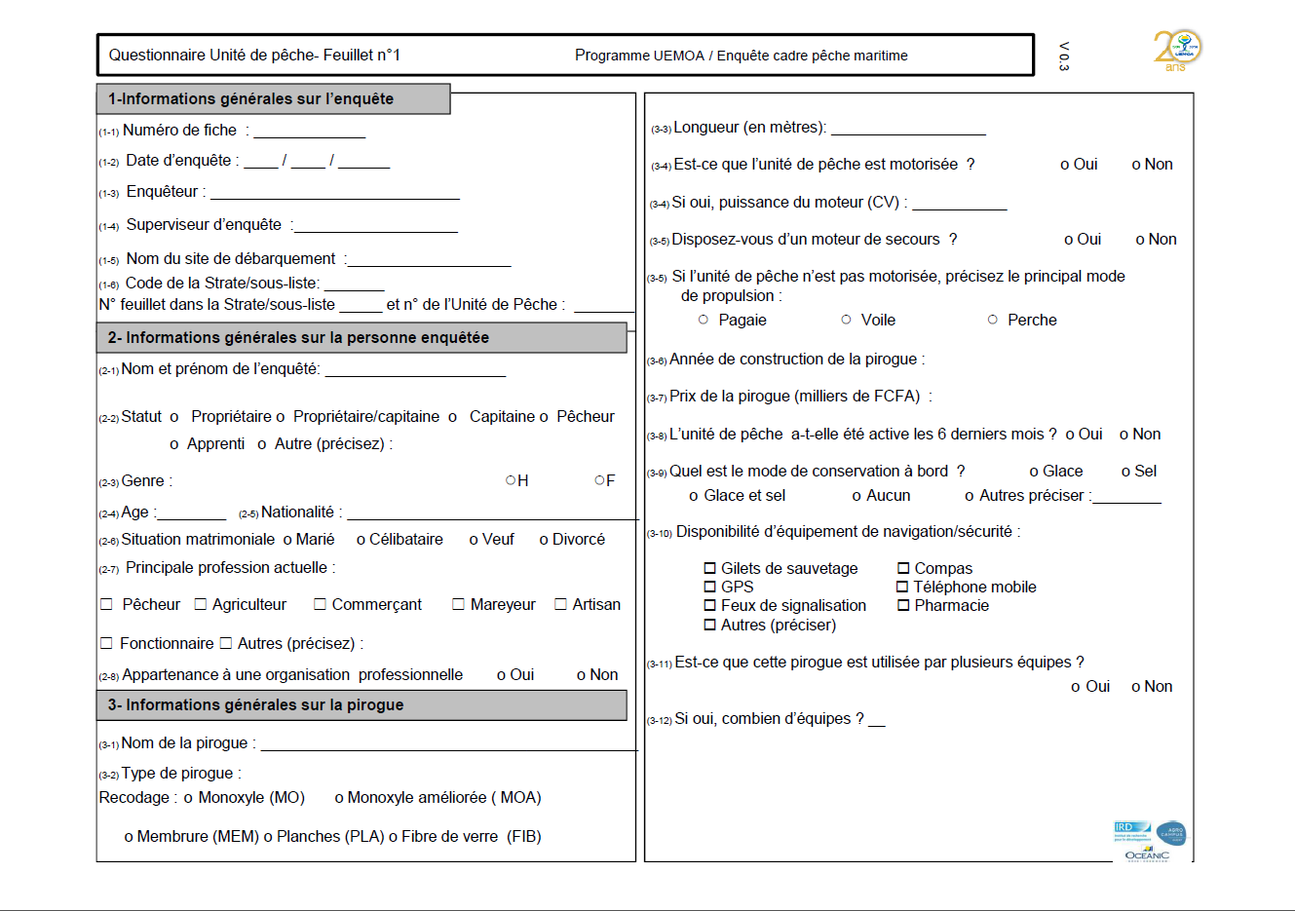
Questionnaire Unité de pêche

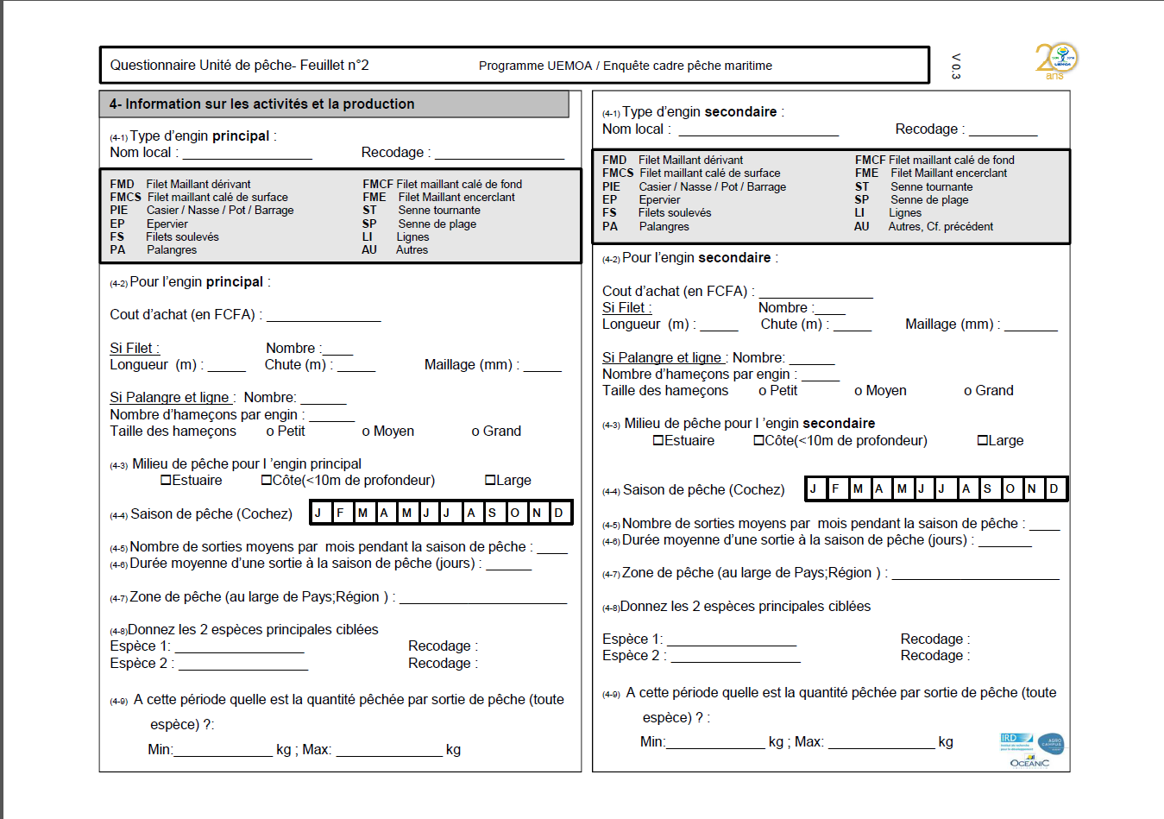
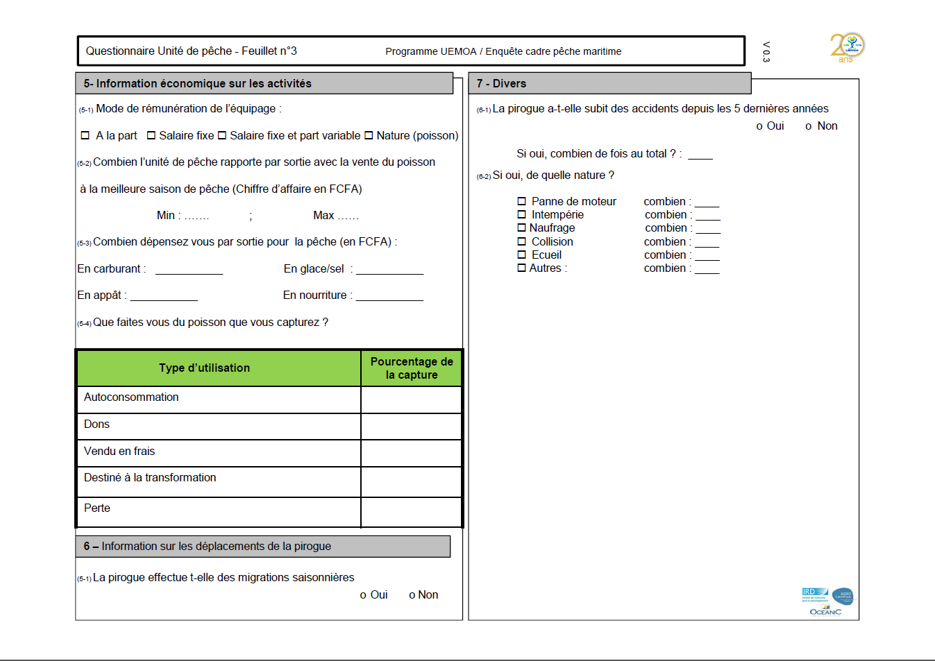

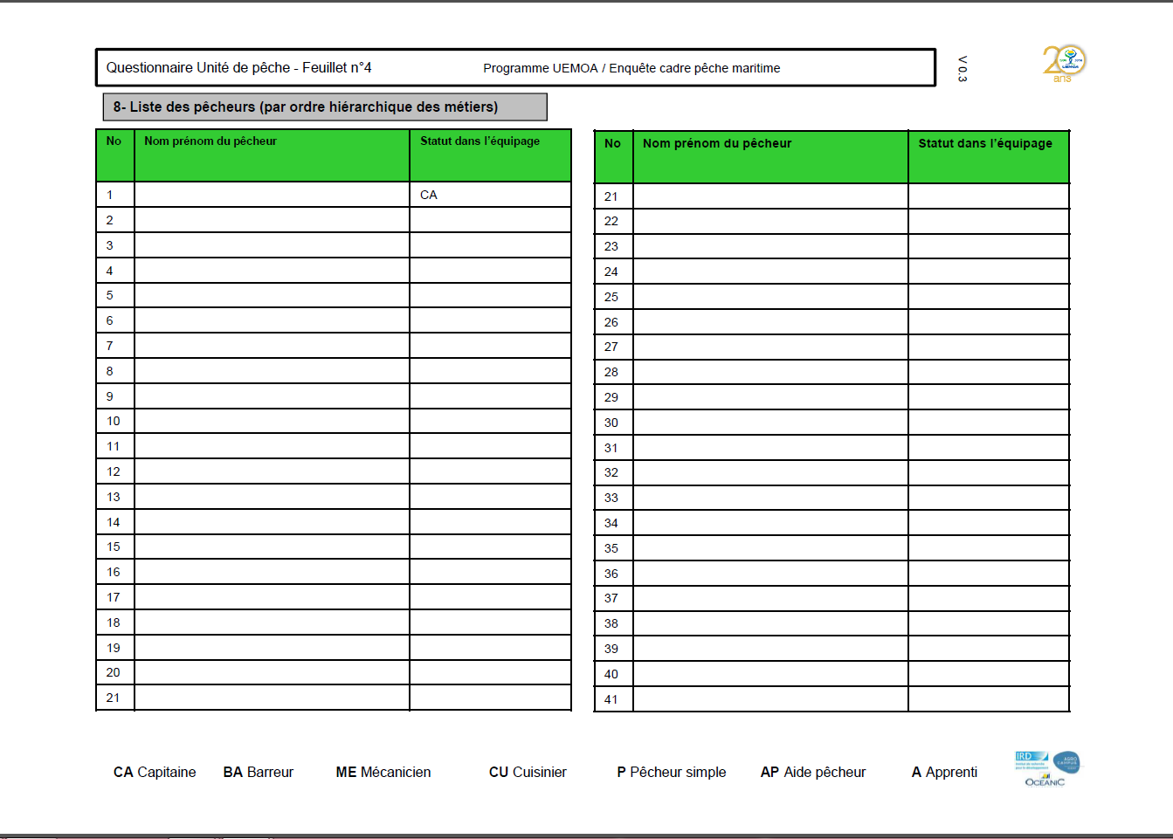
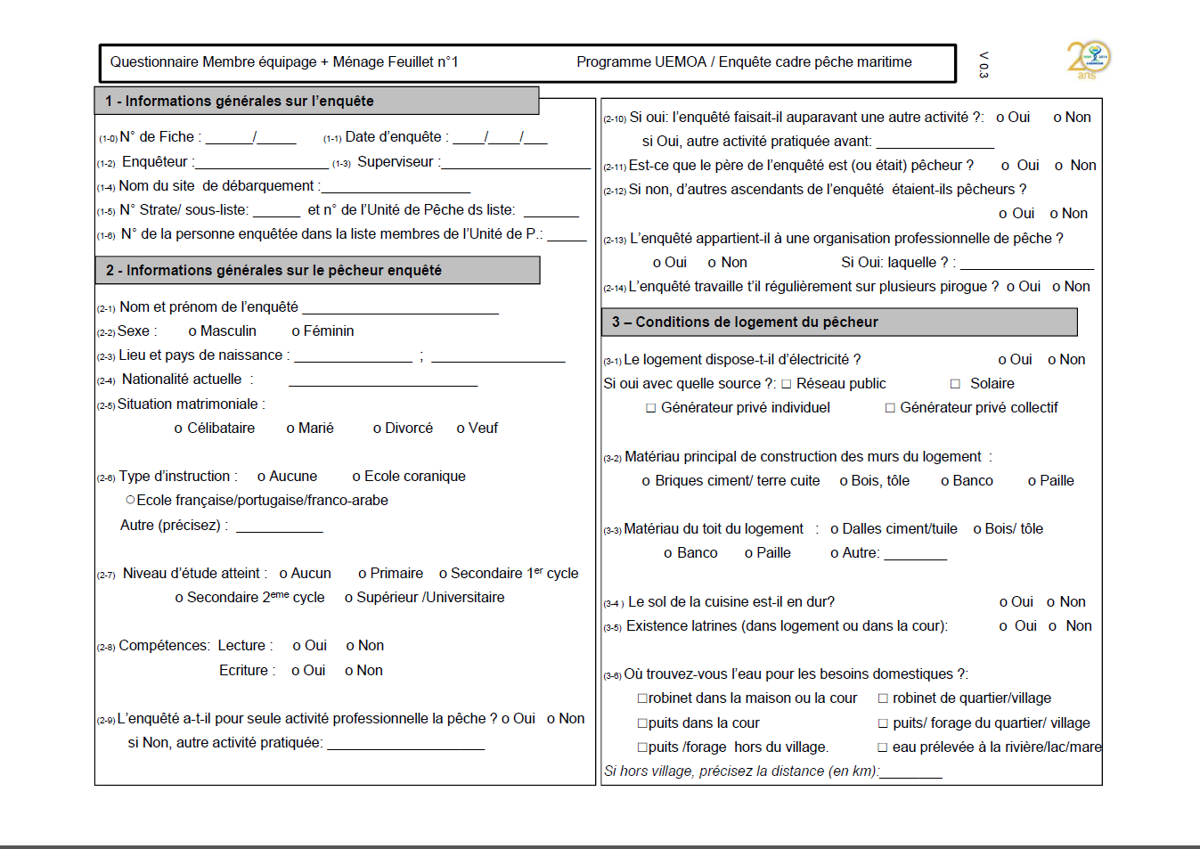
Questionnaire Membre d’équipage + ménage
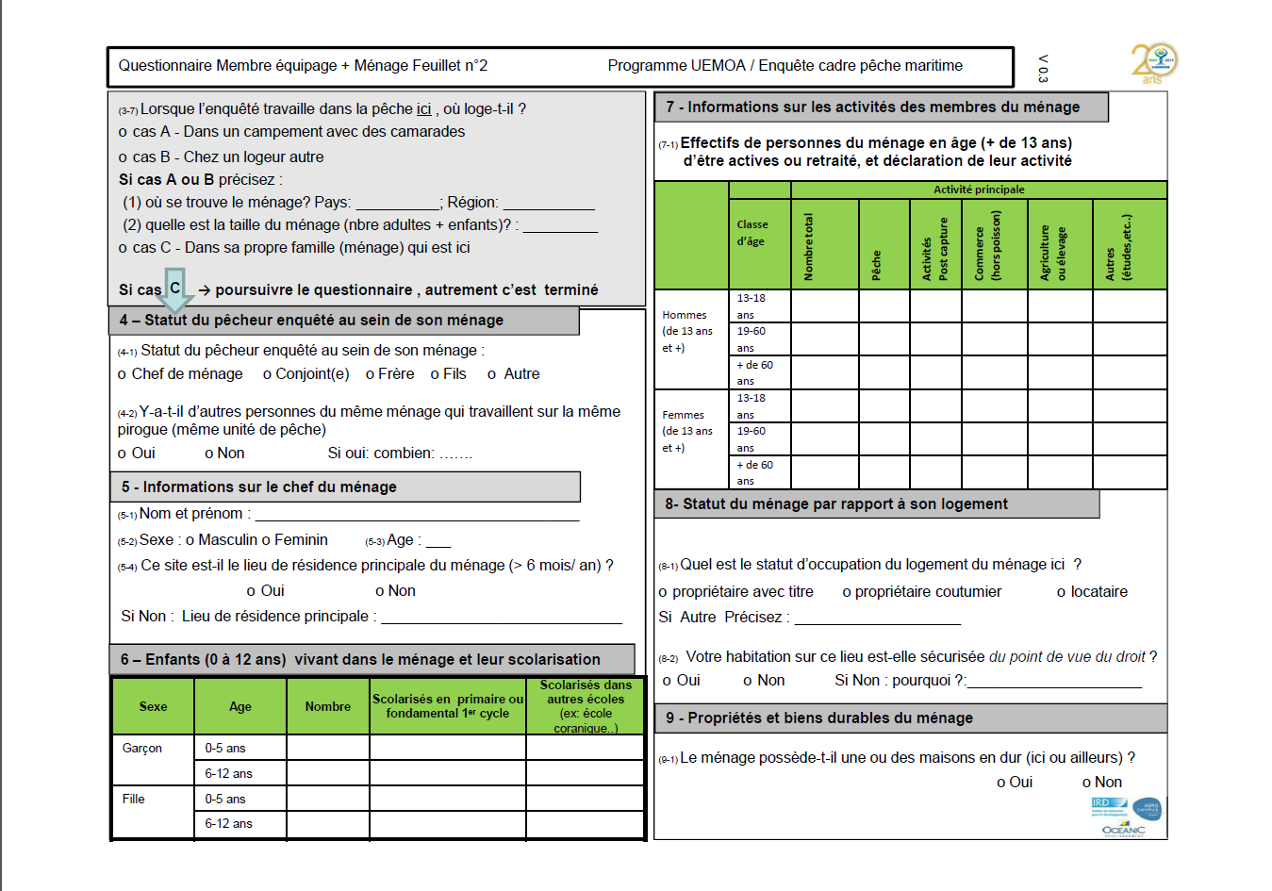

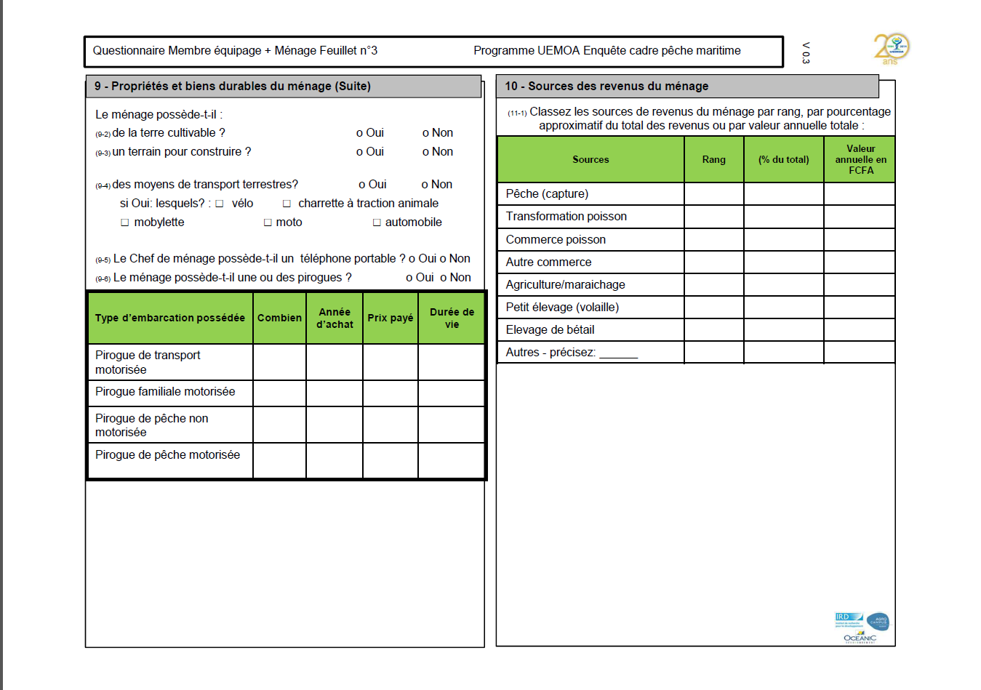
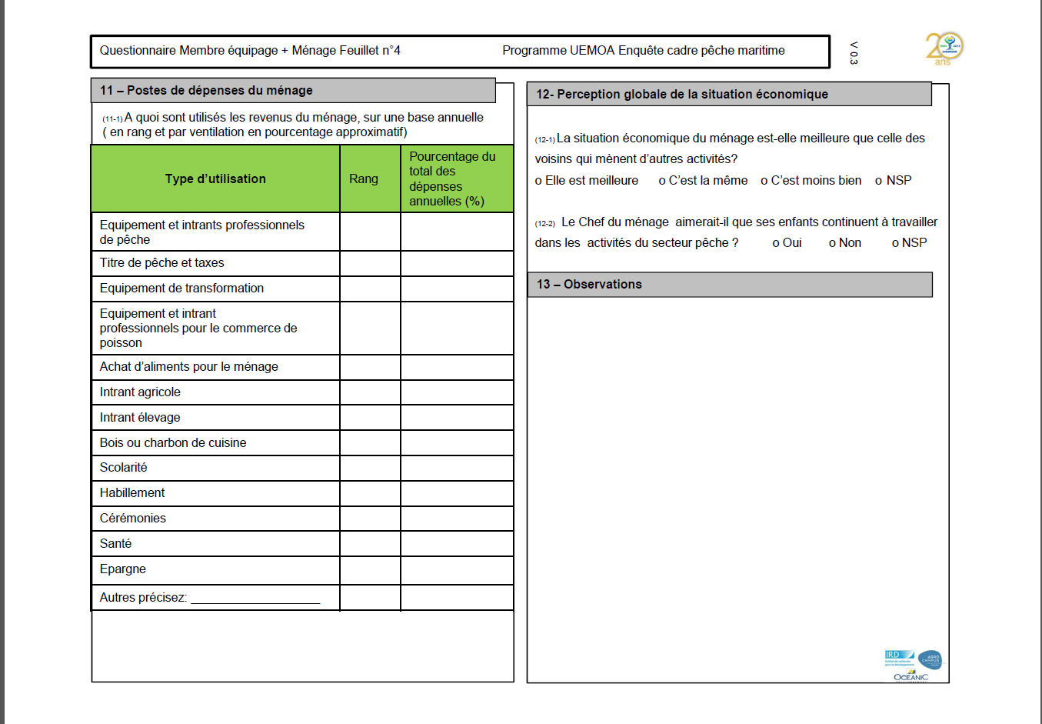

Annexe II : Informations détaillées sur les indicateurs :

1.1. Thématique « Exploitation et capacité de pêche »

1.1.1. Sites de débarquement et leur environnement
Titre d’indicateur | N° de question concernée
1 - Nombre de sites par classe de taille du parc piroguier | Questionnaire site de débarquement et dénombrement à partir de la liste des unités de pêche attachée
Mode de calcul détaillé : On commence par compter le nombre de pirogues par site. Ensuite on assigne chacun des sites à la classe du nombre de pirogues. Enfin, on compte le nombre de site par régions et par classe de taille du parc piroguier.
Titre d’indicateur | N° de question concernée
2 - Accessibilité des sites par la mer | Question 2-13 du questionnaire site de débarquement
Mode de calcul détaillé : On compte le nombre de site par modalités de réponse (A) ; on compte le nombre de sites par région (B) ; on réalise 100* (A)/(B).
Titre d’indicateur | N° de question concernée
3 - Accessibilité des sites par la terre | Question 2-14 du questionnaire site de débarquement
Mode de calcul détaillé : On compte le nombre de site par modalités de réponse (A) ; on compte le nombre de sites par région (B) ; on réalise 100* (A)/(B).
Titre d’indicateur | N° de question concernée
4 - Part des débarcadères confondus avec les sites d’habitation | Question 2-6 du questionnaire site de débarquement
Mode de calcul détaillé : On compte le nombre de site par modalités de réponse (A) ; on compte le nombre de sites par région (B) ; on réalise 100* (A)/(B).
Titre d’indicateur | N° de question concernée
5 - Part des débarcadères situés sur une île | Question 2-8 du questionnaire site de débarquement
Mode de calcul détaillé : On compte le nombre de site par modalités de réponse (A) ; on compte le nombre de sites par région (B) ; on réalise 100* (A)/(B).

1.1.2. Embarcations et engins de pêche
Titre d’indicateur | N° de question concernée
6 - Nombre d’unités de pêche | Question 5-1 du questionnaire site de débarquement et liste des unités de pêche
Mode de calcul détaillé : On somme le nombre d’unités de pêche déclarées par site de débarquement ; on compte le nombre d’unités de pêche listées.
Titre d’indicateur | N° de question concernée
7 - Nombre et type d’unités de pêche utilisées | Liste des unités de pêche
Mode de calcul détaillé : On compte les unités de pêche listées par type d’embarcation.
Titre d’indicateur | N° de question concernée
8 - Longueur moyenne des unités de pêche par type | Question 3-3 du questionnaire unité de pêche
Mode de calcul détaillé : On fait la moyenne des valeurs récoltées de longueur pour chacune des régions et des types de pirogue
Remarques : seules les valeurs comprises entre 3 et 30 (exclues) sont prises en compte.
Titre d’indicateur | N° de question concernée
9 - Année de construction des unités de pêche | Question 3-6 du questionnaire unité de pêche
Mode de calcul détaillé : On compte le nombre d’unités de pêche enquêtées par année de construction (A) ; on compte le nombre total d’unités de pêche enquêtées où la variable est renseignée (B) ; on réalise 100*(A)/(B).
Titre d’indicateur | N° de question concernée
10 - Part des unités de pêche motorisées | Liste des unités de pêche
Mode de calcul détaillé : On compte le nombre d’unités de pêche par modalité de réponse.
Titre d’indicateur | N° de question concernée
11 - Nombre d’unités de pêche par classe de puissance moteur | Question 3-4 du questionnaire unité de pêche
Mode de calcul détaillé : On compte les unités de pêche par classes de puissance ; on extrapole à l’ensemble des embarcations du site de débarquement ; on fait la somme des embarcations par classe de puissance au niveau national.
Titre d’indicateur | N° de question concernée
12 - Nombre d’unités de pêche par classe de puissance moteur | Question 3-4 du questionnaire unité de pêche
Mode de calcul détaillé : On compte les unités de pêche par classes de puissance et région ; on extrapole à l’ensemble des embarcations du site de débarquement ; on fait la somme des embarcations par classe de puissance au niveau régional.
Titre d’indicateur | N° de question concernée
13 - Type d’engin principal déclaré | Question 4-1 du questionnaire unité de pêche
Mode de calcul détaillé : On compte le nombre d’embarcations extrapolé par type d’engin ; on utilise un regroupement certaines modalités comme suit : filet mailant (FMCF, FMCS, FMD, FME) et ligne + palangre (LI, PA).
Titre d’indicateur | N° de question concernée
14 - Nombre d’engin principal déclaré par régions | Question 4-1 du questionnaire unité de pêche
Mode de calcul détaillé : On compte le nombre d’embarcations par type d’engin et par région ; on utilise un regroupement de certaines modalités comme suit : filet maillant (FMCF, FMCS, FMD, FME) et ligne + palangre (LI, PA) ; on compte le nombre d’embarcations extrapolé par site et par type d’engin principal ; on somme les nombres d’embarcations, obtenus précédemment, par région (A) ; on somme le nombre d’embarcations total extrapolé par région (B) ; on réalise 100*(A)/(B).

1.1.3. Pêcheurs et catégories de pêcheurs
Titre d’indicateur | N° de question concernée
15 - Nombre de pirogues | Liste des unités de pêche et liste des pêcheurs
Mode de calcul détaillé : Pour le nombre de pêcheurs à partir de la liste des unités de pêche, on somme le nombre de membres d’équipage renseignés par région. Pour le nombre de pêcheurs à partir de la liste des pêcheurs : on compte le nombre de pêcheurs listés par unité de pêche enquêtée ; on extrapole le nombre de pêcheurs à la totalité des unités de pêche du site de débarquement ; on somme par région le nombre de pêcheurs obtenus précédemment.
Titre d’indicateur | N° de question concernée
16 - Part des unités de pêche avec multi-équipes | Question 3-11 du questionnaire site de débarquement et dénombrement à partir de la liste des unités de pêche attachée
Mode de calcul détaillé : On compte le nombre d’unités de pêche par modalités de réponse oui (A) ; on compte le nombre d’unités de pêche par région (B) ; on réalise 100*(A)/(B).
Titre d’indicateur | N° de question concernée
17 - Nombre moyen de membre d’équipage par type d’engin | Questionnaire site d débarquement et dénombrement à partir de la liste des unités de pêche attachée
Mode de calcul détaillé : On compte le nombre de membres d’équipage par unités de pêche selon les types d’engins et selon les régions (A) ; on utilise un regroupement de certaine modalités comme suit : filant maillant (FMCF, FMCS, FMD, FME), lignes + palangres (LI, PA) ; on compte le nombre total de membres d’équipage pour tout type d’engins et selon les régions (B) ; on réalise 100*(A)/(B).

1.1.4. Captures et efforts
Titre d’indicateur | N° de question concernée
18 - Saison de pêche pour l’engin principal | Question 4-4 du questionnaire unité de pêche
Mode de calcul détaillé : On compte par mois, le nombre d’unités de pêche utilisant un type d’engin de pêche comme engin de pêche principal pour chaque type d’engin et selon chaque région.
Titre d’indicateur | N° de question concernée
19 - Durée moyenne de la saison de pêche de l’engin principal en mois | Question 4-4 du questionnaire unité de pêche
Mode de calcul détaillé : On compte par pirogue le nombre de mois d’utilisation de l’engin principal ; on moyenne le nombre par région.
Titre d’indicateur | N° de question concernée
20 - Fréquences des réponses sur la durée de la saison de pêche | Questionnaire unité de pêche
Mode de calcul détaillé : Par pirogue on compte le nombre de mois d’activités de l’engin principal ; on calcule la fréquence de réponse pour chacune des durées en mois comprises entre 1 et 12.
Titre d’indicateur | N° de question concernée
21 - Captures moyennes déclarées par sorties de pêche pour les pêcheurs de jour | Question 4-9 du questionnaire unité de pêche
Mode de calcul détaillé : Par région, on somme les captures déclarées par sorties de pêche pour les pêcheurs de jour (A) ; on compte le nombre de sorties de pêche pour les pêcheurs de jour dans chaque région (B) ; on réalise (A)/(B).
Titre d’indicateur | N° de question concernée
22 - Captures moyennes déclarées par sorties de pêche pour les pêcheurs de marée | Question 4-9 du questionnaire unité de pêche
Mode de calcul détaillé : Par unité de pêche enquêtée, on calcule la quantité des captures déclarées par sorties de pêche pour les pêcheurs de marée (durée de sortie est inférieure à 2) soit la moyenne entre la quantité maximale et la quantité minimale pêchée par sortie
Titre d’indicateur | N° de question concernée
23 - Captures moyennes déclarées par sorties de pêche pour les pêcheurs de jour | Question 4-1 et 4-9 du questionnaire unité de pêche
Mode de calcul détaillé : Par région, on somme les captures déclarées par sorties de pêche pour les pêcheurs de jour (A) ; on compte le nombre de sorties de pêche pour les pêcheurs de jour dans chaque région (B) ; on réalise (A)/(B).
Titre d’indicateur | N° de question concernée
24 - Captures moyennes déclarées par sorties de pêche pour les pêcheurs de marée | Question 4-1 et 4-9 du questionnaire unité de pêche
Mode de calcul détaillé : Par unité de pêche enquêtée, on calcule la quantité déclarées par sortir de pêche pour les pêcheurs de marée (durée de sortie est inférieure à 2) soit la moyenne entre la quantité maximale et la quantité minimale pêché par sortie.
Titre d’indicateur | N° de question concernée
25 - Nombre d’occurrences des types de milieu pour la pêche (engin principal) | Question 4-3 du questionnaire unité de pêche
Mode de calcul détaillé : On compte le nombre d’unités de pêche par type de milieu par site de débarquement (A) ; on multiplie (A) par le taux d’extrapolation txa ; on obtient le nombre extrapolé d’unités de pêche par type de milieu (B) par site de débarquement ; on somme les nombres d’embarcations, obtenus précédemment, par région (C) ; on somme le nombre d’embarcations total extrapolé par région (D) ; on réalise 100*(D)/(C).
Titre d’indicateur | N° de question concernée
26 - Nombre d’occurrences des types de milieu pour la pêche (engin principal) | Question 4-3 du questionnaire unité de pêche
Mode de calcul détaillé : On compte le nombre d’unités de pêche par type de milieu par site de débarquement (A) ; on multiplie (A) par le taux d’extrapolation txa ; on obtient le nombre extrapolé d’unités de pêche par type de milieu (B) par site de débarquement ; on somme les nombres d’embarcations, obtenus précédemment, par région (C).
Titre d’indicateur | N° de question concernée
27 - Proportion d’unités de pêche déclarant faire de la pêche de jour ou de marée | Question 4-6 du questionnaire unité de pêche
Mode de calcul détaillé : On compte le nombre d’unités de pêche par modalité de réponse et par région ; on compte le nombre d’unités de pêche extrapolée par site et par modalités de réponse ; on somme les nombres d’embarcations obtenus précédemment par région (A) ; on somme le nombre d’embarcations total extrapolé par région (B) ; on réalise 100*(A)/(B).
Titre d’indicateur | N° de question concernée
28 - Occurrence des espèces citées pour l’engin principal | Question 4-8 du questionnaire unité de pêche
Mode de calcul détaillé : Pour chaque pirogue on fait la liste des espèces 1 et 2 ; pour chacun des groupes d’espèces et des groupes d’engins, on calcule le nombre de pirogues extrapolé (qui ont déclaré pêcher tels groupes d’espèces avec tels groupes d’engins)

1.2. Thématique « Commodités et services »

1.2.1. Commodités et services sur le site d’habitation
Titre d’indicateur | N° de question concernée
29 - Présence et accessibilité sur le site d’habitation à des services et commodités : école primaire, puits/forage, transfert d’argent, électricité, centre de santé, marché périodique. Pourcentage de sites équipés | Question 2-18 du questionnaire site de débarquement
Mode de calcul détaillé : On compte, le nombre de sites qui ont répondu « sur place » aux différentes modalités (marché périodique, école primaire, …) (A) ; on compte le nombre de sites pris en compte dans l’enquête (B) ; on réalise (A)/(B) ; on reprend le même calcul pour les sites qui ont répondu « sur place » ou « à proximité » aux différente modalités
Titre d’indicateur | N° de question concernée
30 - Présence et accessibilité sur le site d’habitation à un centre/poste de santé | Question 2-18 du questionnaire site de débarquement
Mode de calcul détaillé : On compte le nombre de sites d’habitations par modalités de réponse (A) ; on compte le nombre de sites d’habitations par région (B) ; on réalise 100*(A)/(B).

1.2.2. Commodités et services liés au débarcadère
Titre d’indicateur | N° de question concernée
31 - Présence et accessibilité sur les débarcadères des services et commodités : facilité de conservation du poisson frais (glacière non électrifiée, point d’approvisionnement en glace, chambre/container frigorifique électrifié), prestataires de services (atelier de charpente de pirogue, atelier de réparation mécanique), boutique vendant du matériel de pêche et carburant, aménagement général du site (halle à poissons, parking aménagé pour les commerçants, quai de pêche), facilité pour le poisson transformé (sites de transformation aménagé, magasinage des produits de pêche), hygiène (robinet et latrine). Pourcentage de sites équipés. | Question 2-17 du questionnaire site de débarquement
Mode de calcul détaillé : On compte, le nombre de sites qui ont répondu « oui » aux différents regroupements de modalités (facilité pour frais=présence de glacière, de container frigorifique ou de glace, …) (A) ; on compte le nombre de sites pris en compte dans l’enquête (B) ; on réalise (A)/(B) ; on reprend le même calcul en pondérant les sites par le nombre de pirogues qui y sont présentes

Titre d’indicateur | N° de question concernée
32 - Présence sur les débarcadères d’un réseau public d’électricité | Question 2-17 du questionnaire site de débarquement
Mode de calcul détaillé : On compte le nombre de débarcadères par modalité de réponse (A) ; on compte le nombre de débarcadères par région (B) ; on réalise 100*(A)/(B).
Titre d’indicateur | N° de question concernée
33 - Présence sur les débarcadères de moyens de commercialisation (glace, halle au poisson, parking, stockage frigorifique) | Question 2-17 du questionnaire site de débarquement
Mode de calcul détaillé : On compte le nombre de débarcadères par modalité de réponse (A) ; on compte le nombre de débarcadères par région (B) ; on réalise 100*(A)/(B).
Titre d’indicateur | N° de question concernée
34 - Présence sur les débarcadères de prestataires de services (atelier de charpente de pirogues, atelier de réparation mécanique) à une boutique vendant du matériel de pêche et à un point de ravitaillement en carburant | Question 2-17 du questionnaire site de débarquement
Mode de calcul détaillé : On compte le nombre de débarcadères par modalité de réponse (A) ; on compte le nombre de débarcadères par région (B) ; on réalise 100*(A)/(B).
Titre d’indicateur | N° de question concernée
35 - Présence d’un débarcadère aménagé | Question 2-17 du questionnaire site de débarquement
Mode de calcul détaillé : On compte le nombre de débarcadères par modalité de réponse (A) ; on compte le nombre de débarcadères par région (B) ; on réalise 100*(A)/(B).

1.3. Thématique « Economie, filière pêche »

1.3.1. Caractéristiques des coûts liés aux moyens de production
Titre d’indicateur | N° de question concernée
36 - Prix d’achat moyen et longueur moyenne des différents types d’unités de pêche | Questions 3-2, 3-7, 3-3 du questionnaire unité de pêche
Mode de calcul détaillé : Pour chaque type d’unités de pêche, on compte le nombre de réponses obtenues puis : on somme les données (prix /longueur) des unités de pêche (A) ; on compte le nombre d’unités de pêche (B) ; on réalise (A)/(B).
Titre d’indicateur | N° de question concernée
37 - Prix moyen d’achat des filets | Questions 4-2 du questionnaire unité de pêche
Mode de calcul détaillé : On somme les prix d’achat de l’engin de pêche principal selon les types de filets et selon les régions (A) ; on compte le nombre d’engin de pêche principal déclaré par région (B) ; on réalise (A)/(B).
Titre d’indicateur | N° de question concernée
38 - Prix moyen autres engins | Questions 4-2 du questionnaire unité de pêche
Mode de calcul détaillé : On somme les prix d’achat de l’engin de pêche principal selon les types de filets et selon les régions (A) ; on compte le nombre d’engin de pêche principal déclaré par région (B) ; on réalise (A)/(B).
Titre d’indicateur | N° de question concernée
39 - Dépenses moyennes par sorties pour la pêche (pêcheurs de jour) | Questions 5-3 du questionnaire unité de pêche
Mode de calcul détaillé : On somme les coûts journaliers déclarés pour chaque type de dépenses selon les régions (A) ; on compte le nombre de sorties de pêche déclarées par région (B) ; on réalise (A)/(B).
Titre d’indicateur | N° de question concernée
40 - Dépenses moyennes par sorties pour la pêche (pêcheurs de marée) | Questions 5-3 du questionnaire unité de pêche
Mode de calcul détaillé : On somme les coûts journaliers déclarés pour chaque type de dépenses pour une marée selon les régions (A) ; on compte le nombre de sorties de pêche déclarées par région (B) ; on réalise (A)/(B).

1.3.2. Utilisation de la production
Titre d’indicateur | N° de question concernée
41 - Mode de rémunération de l’équipage | Questions 5-1 du questionnaire unité de pêche
Mode de calcul détaillé : On compte le nombre d’embarcations par mode de rémunération et par région ; on compte le nombre d’embarcations extrapolé par site et par mode de rémunération ; on somme les nombres d’embarcations, obtenus précédemment, par région (A) ; on somme le nombre total extrapolé par région (B) ; on réalise 100*(A)/(B).
Titre d’indicateur | N° de question concernée
42 - Pourcentage moyens des utilisations du poisson capturé | Questions 5-4 du questionnaire unité de pêche
Mode de calcul détaillé : On compte le nombre d’embarcations par type d’utilisation et par région ; on compte le nombre d’embarcations extrapolé par site et par type d’utilisation ; on somme les nombres d’embarcations, obtenus précédemment, par région (A) ; on somme le nombre total extrapolé par région (B) ; on réalise 100*(A)/(B).
Titre d’indicateur | N° de question concernée
43 - Chiffre d’affaire moyen déclaré par sortie pour l’engin principal | Questions 5-2 du questionnaire unité de pêche
Mode de calcul détaillé : On somme les chiffres d’affaires déclarés par sortie selon les régions (A) ; on compte le nombre de sorties de pêche déclarées par région (B) ; on réalise (A)/(B).
Titre d’indicateur | N° de question concernée
44 - Chiffre d’affaire moyen déclaré par sortie pour l’engin principal | Questions 5-2 du questionnaire unité de pêche
Mode de calcul détaillé : On somme les chiffres d’affaires déclarés par sortie selon les régions et par type d’engin principal (A) ; on compte le nombre de sorties de pêche déclarées par région (B) ; on réalise (A)/(B).

1.3.3. Importance de la commercialisation et la transformation sur les sites de débarquement
Titre d’indicateur | N° de question concernée
45 - Nombre d’opérateurs qui viennent sur les sites prendre du poisson frais | Questions 4-1 du questionnaire site de débarquement
Mode de calcul détaillé : On compte le nombre d’opérateurs, selon leur type, pour chaque région.
Titre d’indicateur | N° de question concernée
46 - Pour les produits frais, nombre d’expéditions par semaine | Questions 4-2 du questionnaire site de débarquement
Mode de calcul détaillé : On compte le nombre d’expéditions hebdomadaires de produits frais selon les modes de transport et selon les régions.
Titre d’indicateur | N° de question concernée
47 - Pour la transformation, nombre d’expéditions par semaine | Questions 4-5 du questionnaire site de débarquement
Mode de calcul détaillé : On compte le nombre d’expéditions hebdomadaires pour la transformation selon les modes de transport et selon les régions.
Titre d’indicateur | N° de question concernée
48 - Pourcentage de sites déclarant des types de produits transformés achetés par des commerçants | Questions 4-4 du questionnaire site de débarquement
Mode de calcul détaillé : On compte le nombre de sites déclarant des produits transformés achetés par des commerçant selon les types de transformation et selon les régions (A) ; on compte le nombre de sites selon les régions (B) ; on réalise 100*(A)/(B).

1.4. Thématique « Social, gouvernance »

1.4.1. Emploi
Titre d’indicateur | N° de question concernée
49 - Structure des statuts de qualification dans les équipages des unités de pêche | Questionnaire Membre d’équipage
Mode de calcul détaillé : On compte le nombre d’équipage selon leurs niveaux de qualification et ce pour chaque région.

1.4.2. Mobilité des ménages de pêcheurs
Titre d’indicateur | N° de question concernée
50 - Nombre d’unités de pêche qui se déplacent vers d’autres sites (départ) ou viennent sur des sites (arrivée) | Question 5-3 du questionnaire site de débarquement
Mode de calcul détaillé : On compte le nombre d’unités de pêche sur site qui ne sont pas affiliés à ce site de débarquement (« les immigrées ») et l’on compte pour chaque unité de pêche non affiliée au site, sur quel site elle est normalement affiliée/immatriculée (‘les émigrées ») de ce site.
Titre d’indicateur | N° de question concernée
51 - Pourcentage d’unités de pêche qui déclarent effectuer des migrations saisonnières | Question 5-2 du questionnaire site de débarquement
Mode de calcul détaillé : On compte le nombre d’embarcations par modalités de réponse et par régions (A) ; on compte le nombre d’embarcations total par région (B) ; on réalise 100*(A)/(B).
Titre d’indicateur | N° de question concernée
52 - Perception de l’évolution du parc piroguier sur les 5 dernières années | Question 5-7 du questionnaire site de débarquement
Mode de calcul détaillé : On compte le nombre de sites par modalités de réponse et par région (A) ; on compte le nombre total de sites (B) ; on réalise 100*(A)/(B).

1.4.3. Gouvernance
Titre d’indicateur | N° de question concernée
53 - Les organisations socio professionnelles (OSP) : Pourcentage de sites de débarquement qui déclarent la présence d’OSP | Question 3-1 du questionnaire site de débarquement
Mode de calcul détaillé : On compte le nombre de sites par modalités de réponse et par région (A) ; on compte le nombre total de sites (B) ; on réalise 100*(A)/(B).
Titre d’indicateur | N° de question concernée
54 - Les organisations socio professionnelles (OSP) : Répartition des OSP citées par types institutionnel | Question 3-1 du questionnaire site de débarquement
Mode de calcul détaillé : On compte le nombre de sites par modalités de réponse et par région (A) ; on compte le nombre total de sites (B) ; on réalise 100*(A)/(B).
Titre d’indicateur | N° de question concernée
55 - Règles de gestion : Pourcentage de sites avec règlementations locales | Question 3-2 du questionnaire site de débarquement
Mode de calcul détaillé : On compte le nombre de sites par modalités de réponse et par région (A) ; on compte le nombre total de sites (B) ; on réalise 100*(A)/(B).
Titre d’indicateur | N° de question concernée
56 - Règles de gestion : Domaine d’application des règles mises en place | Question 3-3 du questionnaire site de débarquement
Mode de calcul détaillé : On compte le nombre de sites par modalités de réponse et par région (A) ; on compte le nombre total de sites (B) ; on réalise 100*(A)/(B).
Titre d’indicateur | N° de question concernée
57 - Types de conflits déclarés sur les sites | Question 3-5, 3-7, 3-8 du questionnaire site de débarquement
Mode de calcul détaillé : On compte le nombre de sites par modalités de réponse et par région (A) ; on compte le nombre total de sites (B) ; on réalise 100*(A)/(B).

1.4.4. Divers
Titre d’indicateur | N° de question concernée
58 - Pollutions : Pourcentage de sites affectés par une dégradation de l’environnement | Question 6-3, 6-5, 6-6 du questionnaire site de débarquement
Mode de calcul détaillé : On compte le nombre de sites par modalités de réponse et par région (A) ; on compte le nombre total de sites (B) ; on réalise 100*(A)/(B).
Titre d’indicateur | N° de question concernée
59 - Pollutions : Type de pollution affectant les sites | Question 6-4 du questionnaire site de débarquement
Mode de calcul détaillé : On compte le nombre de sites par modalités de réponse et par région (A) ; on compte le nombre total de sites par région (B) ; on réalise 100*(A)/(B).
Titre d’indicateur | N° de question concernée
60 - Sécurité : Pourcentage d’unités de pêche équipées de moteurs de secours | Question 3-5 du questionnaire unité de pêche
Mode de calcul détaillé : On compte le nombre d’unités de pêche par modalité de réponses et par région ; on compte le nombre d’unité de pêche extrapolé par site et par modalités de réponse ; on somme les nombres d’unités de pêche, obtenues précédemment, par région (A) ; on somme le nombre d’unités de pêche extrapolé par région (B) ; on réalise 100*(A)/(B).
Titre d’indicateur | N° de question concernée
61 - Sécurité : Pourcentage d’unités de pêche ayant subi, ou non, des accidents | Question 6-1 du questionnaire unité de pêche
Mode de calcul détaillé : On compte le nombre d’unités de pêche par modalité de réponses et par région ; on compte le nombre d’unité de pêche extrapolé par site et par modalités de réponse ; on somme les nombres d’unités de pêche, obtenues précédemment, par région (A) ; on somme le nombre d’unités de pêche extrapolé par région (B) ; on réalise 100*(A)/(B).
Titre d’indicateur | N° de question concernée
62 - Taux de citations des différents types d’accidents | Question 6-2 du questionnaire unité de pêche
Mode de calcul détaillé : On compte le nombre d’unités de pêche par modalité de réponses et par région ; on compte le nombre d’unité de pêche extrapolé par site et par modalités de réponse ; on somme les nombres d’unités de pêche, obtenues précédemment, par région (A) ; on somme le nombre d’unités de pêche extrapolé par région (B) ; on réalise 100*(A)/(B).
Titre d’indicateur | N° de question concernée
63 - Pourcentage d’unités de pêche dotées d’équipement de sécurité | Question 3-10 du questionnaire unité de pêche
Mode de calcul détaillé : On compte le nombre d’unités de pêche par modalité de réponses et par région ; on compte le nombre d’unité de pêche extrapolé par site et par modalités de réponse ; on somme les nombres d’unités de pêche, obtenues précédemment, par région (A) ; on somme le nombre d’unités de pêche extrapolé par région (B) ; on réalise 100*(A)/(B).

1.5. Thématique « Social, communauté »

1.5.1. Description des ménages
Titre d’indicateur | N° de question concernée
64 - Nombre de personnes des ménages dont au moins un des membres travaille dans l’activité de capture | Question 4-2 / 7-1 du questionnaire membre d’équipage + ménage
Mode de calcul détaillé : On calcule le nombre de pêcheurs du pays à partir de la liste des pirogues (A) ; 1) on donne, par personne enquêtée qui vit avec son ménage, le nombre de personnes du ménage ; 2) on fait la moyenne des tailles de ménage obtenu au 1 (B) ; pour chacun des ménages enquêtés, on calcule la proportion de pêcheurs dans le ménage (C) ; pour le nombre de personnes liées à l’activité de capture, on réalise (A)*(B)/(C).
Titre d’indicateur | N° de question concernée
65 - Nationalité des pêcheurs enquêtés | Question 2-4 du questionnaire membre d’équipage + ménage
Mode de calcul détaillé : On compte le nombre de pêcheurs par modalités de réponse et par région ; on compte le nombre de pêcheurs extrapolé par site et par modalités de réponse ; on somme les nombres de pêcheurs obtenus, précédemment, par région (A) ; on somme le nombre de pêcheurs total extrapolé par région (B) ; on réalise 100*(A)/(B).
Titre d’indicateur | N° de question concernée
66 - Pourcentage des membres d’équipage qui en travaillent que dans la pêche | Question 2-9 du questionnaire membre d’équipage + ménage
Mode de calcul détaillé : On compte le nombre de pêcheurs par modalités de réponse et par région ; on compte le nombre de pêcheurs extrapolé par site et par modalités de réponse ; on somme les nombres de pêcheurs, obtenus précédemment, par région (A) ; on somme le nombre de pêcheurs total extrapolé par région (B) ; on réalise 100*(A)/(B).
Titre d’indicateur | N° de question concernée
67 - Pourcentage de néopêcheurs (ni père ni ascendant dans la pêche | Question 2-7, 2-11, 2-12 du questionnaire membre d’équipage + ménage
Mode de calcul détaillé : On compte le nombre de pêcheurs par modalités de réponse et par région ; on compte le nombre de pêcheurs extrapolé par site et par modalités de réponse ; on somme les nombres de pêcheurs, obtenus précédemment, par région (A) ; on somme le nombre de pêcheurs total extrapolé par région (B) ; on réalise 100*(A)/(B).
Titre d’indicateur | N° de question concernée
68 - Pourcentage de ménages qui voudraient voir leurs enfants à la pêche | Question 12-2 du questionnaire membre d’équipage + ménage
Mode de calcul détaillé : On compte le nombre de ménages par modalités de réponse et par région ; on compte le nombre de ménages extrapolé par site et par modalités de réponse ; on somme les nombres de ménages, obtenus précédemment, par région (A) ; on somme le nombre de ménages total extrapolé par région (B) ; on réalise 100*(A)/(B).
Titre d’indicateur | N° de question concernée
69 - Type de statut d’occupation du logement du ménage | Question 8-1 du questionnaire membre d’équipage + ménage
Mode de calcul détaillé : On compte le nombre de ménages par modalités de réponse et par région ; on compte le nombre de ménages extrapolé par site et par modalités de réponse ; on somme les nombres de ménages, obtenus précédemment, par région (A) ; on somme le nombre de ménages total extrapolé par région (B) ; on réalise 100*(A)/(B).
Titre d’indicateur | N° de question concernée
70 - Type de logement du pêcheur enquêté | Question 3-7 du questionnaire membre d’équipage + ménage
Mode de calcul détaillé : On compte le nombre de pêcheurs par modalités de réponse et par région ; on compte le nombre de pêcheurs extrapolé par site et par modalités de réponse ; on somme les nombres de pêcheurs, obtenus précédemment, par région (A) ; on somme le nombre de pêcheurs total extrapolé par région (B) ; on réalise 100*(A)/(B).

1.5.2. Education
Titre d’indicateur | N° de question concernée
71 - Type d’instruction des professionnels du secteur pêche | Question 2-6 du questionnaire membre d’équipage + ménage
Mode de calcul détaillé : On compte le nombre de pêcheurs par modalités de réponse et par région ; on compte le nombre de pêcheurs extrapolé par site et par modalités de réponse ; on somme les nombres de pêcheurs, obtenus précédemment, par région (A) ; on somme le nombre de pêcheurs total extrapolé par région (B) ; on réalise 100*(A)/(B).
Titre d’indicateur | N° de question concernée
72 - Niveau d’éducation atteint selon le statut dans l’équipage (pour les barreurs, capitaine, mécaniciens, les cuisiniers et pêcheurs et les apprentis et aide pêcheurs) | Question 2-7 du questionnaire membre d’équipage + ménage
Mode de calcul détaillé : On compte le nombre de barreurs, capitaines, mécaniciens, cuisiniers, pêcheurs, apprentis et aide pêcheurs par modalités de réponse ; on compte le nombre de de barreurs, capitaines, mécaniciens, cuisiniers, pêcheurs, apprentis et aide pêcheurs extrapolé par site et par modalités de réponse ; on somme les nombres de de barreurs, capitaines, mécaniciens, cuisiniers, pêcheurs, apprentis et aide pêcheurs, obtenus précédemment, par région (A) ; on somme le nombre de de barreurs, capitaines, mécaniciens, cuisiniers, pêcheurs, apprentis et aide pêcheurs total extrapolé par région (B) ; on réalise 100*(A)/(B).
Titre d’indicateur | N° de question concernée
73 - Taux d’alphabétisation des professionnels de la pêche | Question 2-8 du questionnaire membre d’équipage + ménage
Mode de calcul détaillé : On compte le nombre de pêcheurs par modalités de réponse ; on compte le nombre de pêcheurs extrapolé par site et par modalités de réponse ; on somme les nombres de pêcheurs, obtenus précédemment, par région (A) ; on somme le nombre de pêcheurs total extrapolé par région (B) ; on réalise 100*(A)/(B).

1.5.3. Habitat
Titre d’indicateur | N° de question concernée
74 - Facilité d’accès à l’eau à usage domestique | Question 3-6 du questionnaire membre d’équipage + ménage
Mode de calcul détaillé : On compte le nombre de ménages par modalités de réponse et par région ; on compte le nombre de ménages extrapolé par site et par modalités de réponse ; on somme les nombres de ménages, obtenus précédemment, par région (A) ; on somme le nombre de ménages total extrapolé par région (B) ; on réalise 100*(A)/(B).
Titre d’indicateur | N° de question concernée
75 - Preferendum de matériaux utilisés pour la construction des murs et du toit des maisons des ménages de pêcheurs (pour les murs et pour le toit) | Question 3-2 du questionnaire membre d’équipage + ménage
Mode de calcul détaillé : On compte le nombre de ménages par modalités de réponse et par région ; on compte le nombre de ménages extrapolé par site et par modalités de réponse ; on somme les nombres de ménages, obtenus précédemment, par région (A) ; on somme le nombre de ménages total extrapolé par région (B) ; on réalise 100*(A)/(B).
Titre d’indicateur | N° de question concernée
76 - Qualité de l’habitat – indicateur synthétique national | Question 3-1, 3-2, 3-3, 3-4, 3-5, 3-,6 du questionnaire membre d’équipage + ménage
Mode de calcul détaillé : On calcule le nombre de personnes qui ont répondu à chacune des modalités (A) ; on calcule le nombre de personnes qui ont répondu aux questionnaires membres d’équipage (B) ; on réalise (A)/(B)*100.

1.5.4. Revenus
Titre d’indicateur | N° de question concernée
77 - Source des revenus des ménages par rang (pour les sources de rang 1 et 2) | Question 10-1 du questionnaire membre d’équipage + ménage
Mode de calcul détaillé : On compte le nombre de ménages par modalités de réponse et par région ; on compte le nombre de ménages extrapolé par site et par modalités de réponse ; on somme les nombres de ménages, obtenus précédemment, par région (A) ; on somme le nombre de ménages total extrapolé par région (B) ; on réalise 100*(A)/(B).
Titre d’indicateur | N° de question concernée
78 - Utilisation des revenus des ménages pour le rang 1 | Question 11-1 du questionnaire membre d’équipage + ménage
Mode de calcul détaillé : On compte le nombre de ménages par modalités de réponse et par région ; on compte le nombre de ménages extrapolé par site et par modalités de réponse ; on somme les nombres de ménages, obtenus précédemment, par région (A) ; on somme le nombre de ménages total extrapolé par région (B) ; on réalise 100*(A)/(B).

Annexe III : Mode de calcul de l’estimation de la production de la pêche artisanale maritime d’après les données de l’enquête cadre pêche maritime – par pays, voir doc de Pierre C.

